Bootcamp: SQL BASE DE DATOS 2
Módulo 4


Proyecto Final:
Caso 2: Red de Clínicas Trazabilidad y Análisis de Servicios Médicos

Grupo #2

Integrantes:

- Briam Rene, Rivera Sosa
- Caleb Ariel, Rivera Avalos
- Sandra Elizabeth, Marroquín Guzmán
- Sandra Maricela, Hernandez de Duran
- Oscar Rene, Duran Miranda
- Jessica Dolores, Belloso Sanchez
- Zoila Cardona

Tabla de contenido
Introducción 1
Planteamiento del Problema 1
Justificación 2
Objetivos General: 2
Específicos: 2
Metodología de BI 2
Análisis del Modelo Fuente (OLTP) 3
Diseño del Data Mart (OLAP) 4
Proceso ETL (Extracción, Transformación y Carga) 5
Pila Tecnológica (Stack) 5
Definición de KPIs 5
IMPLEMENTACIÓN Y RESULTADOS (DASHBOARD) 6

Introducción
El presente documento describe el desarrollo integral del Caso 2, orientado al diseño de un proceso ETL y un modelo dimensional para una red de clínicas privadas que operan en distintas regiones del país. Estas instituciones ofrecen una variedad de servicios médicos, procedimientos ambulatorios y exámenes de laboratorio, generando diariamente un volumen considerable de información. A partir de un sistema OLTP que registra las atenciones médicas, procedimientos, pagos y coberturas, se construyó un modelo analítico que permite realizar evaluaciones de desempeño y facilitar la toma de decisiones estratégicas dentro del ámbito de salud privada. En la actualidad, las redes médicas requieren mecanismos que les permitan monitorear la eficiencia de sus operaciones, optimizar el uso de recursos y mantener un control efectivo de los costos asociados. Los sistemas transaccionales resultan eficientes para registrar operaciones en tiempo real, pero no para analizarlas de forma integral. Es por ello que este proyecto propone la implementación de una solución de inteligencia de negocios (BI) que transforme los datos operativos en conocimiento útil, aplicando principios de modelado dimensional y técnicas de extracción, transformación y carga (ETL).

Planteamiento del Problema
El sistema actual de registro clínico, basado en un entorno OLTP, fue diseñado para soportar transacciones médicas como la creación de atenciones, el registro de pacientes, médicos y servicios. Sin embargo, este sistema carece de una infraestructura analítica que permita responder preguntas fundamentales tales como: ¿qué unidad médica es la más eficiente?, ¿qué médicos presentan mayores índices de productividad?, o ¿cuál es el comportamiento de los costos por tipo de servicio? Esta carencia de análisis consolidado genera limitaciones en la planeación estratégica, impidiendo identificar patrones de comportamiento, tendencias de consumo y oportunidades de mejora. El problema central radica en la falta de integración entre los datos operativos y las herramientas de análisis que faciliten una visión global del desempeño institucional.

Justificación
Implementar un sistema de inteligencia de negocios es esencial para transformar los datos dispersos en información estratégica que fortalezca la gestión médica y administrativa. El uso de un modelo dimensional facilita la exploración de información desde diferentes perspectivas por paciente, médico, unidad, servicio y permite identificar desviaciones, cuellos de botella y oportunidades de optimización. Asimismo, el uso de reportes y dashboards dinámicos contribuye a la toma de decisiones basada en evidencia. La adopción de esta solución no solo mejora el control de costos y la eficiencia operativa, sino que también eleva la calidad del servicio brindado a los pacientes, al permitir una planificación más precisa de recursos y una gestión transparente de las coberturas médicas.

Objetivos General:
Implementar una solución de Business Intelligence para el análisis de la gestión operativa y financiera de la red de clínicas privadas.

Específicos:
- Analizar la estructura OLTP base del sistema clínico y su modelo de datos.
- Diseñar un modelo dimensional bajo un esquema estrella que facilite el análisis multidimensional.
- Desarrollar un proceso ETL para integrar, validar y transformar los datos hacia un Data Mart.
- Generar boletas clínicas electrónicas en formato JSON conforme a las normas de trazabilidad clínica.
- Construir un dashboard analítico que permita visualizar indicadores de gestión médica y eficiencia operativa.

Metodología de BI
El desarrollo del proyecto se basó en la metodología tradicional de Business Intelligence, estructurada en las siguientes fases: análisis de requerimientos, diseño del modelo de datos, desarrollo del proceso ETL, carga del Data Mart y visualización mediante herramientas analíticas. Cada etapa se ejecutó siguiendo buenas prácticas de ingeniería de datos, asegurando la consistencia y trazabilidad de la información. Durante la fase de análisis, se identificaron las fuentes de datos del sistema OLTP, sus relaciones y dependencias. En la etapa de diseño, se definió un modelo dimensional orientado al análisis de indicadores clínicos y financieros. Posteriormente, se implementó un flujo ETL que garantiza la validación, transformación y depuración de la información antes de su inserción en el Data Mart. Finalmente, la fase de visualización se enfocó en definir los KPIs relevantes y estructurar un panel de control para la interpretación de los resultados.

Análisis del Modelo Fuente (OLTP)
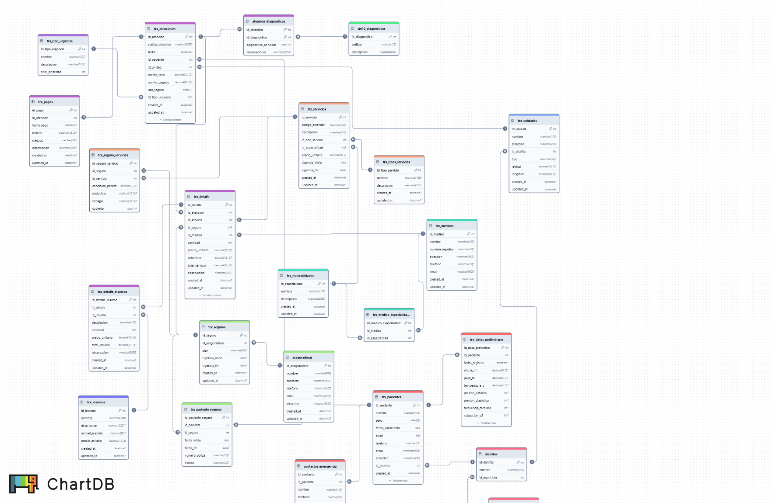
El modelo fuente se compone de tablas transaccionales que registran los eventos clínicos: atenciones, pacientes, médicos, servicios, unidades médicas y seguros. Estas estructuras permiten registrar cada interacción con detalle, incluyendo costos, coberturas, métodos de pago y deducibles. No obstante, su naturaleza normalizada dificulta la obtención de información consolidada de manera eficiente.

Diseño del Data Mart (OLAP)
El modelo OLAP diseñado adopta un esquema estrella, donde la tabla de hechos fact_atenciones concentra las métricas cuantitativas, y las dimensiones pacientes, médico, servicio, unidad, tiempo y seguro— aportan los descriptores cualitativos que permiten analizar los datos desde múltiples perspectivas. Este diseño proporciona flexibilidad para explorar las relaciones entre las variables, realizar agregaciones y comparar periodos de tiempo o regiones específicas.

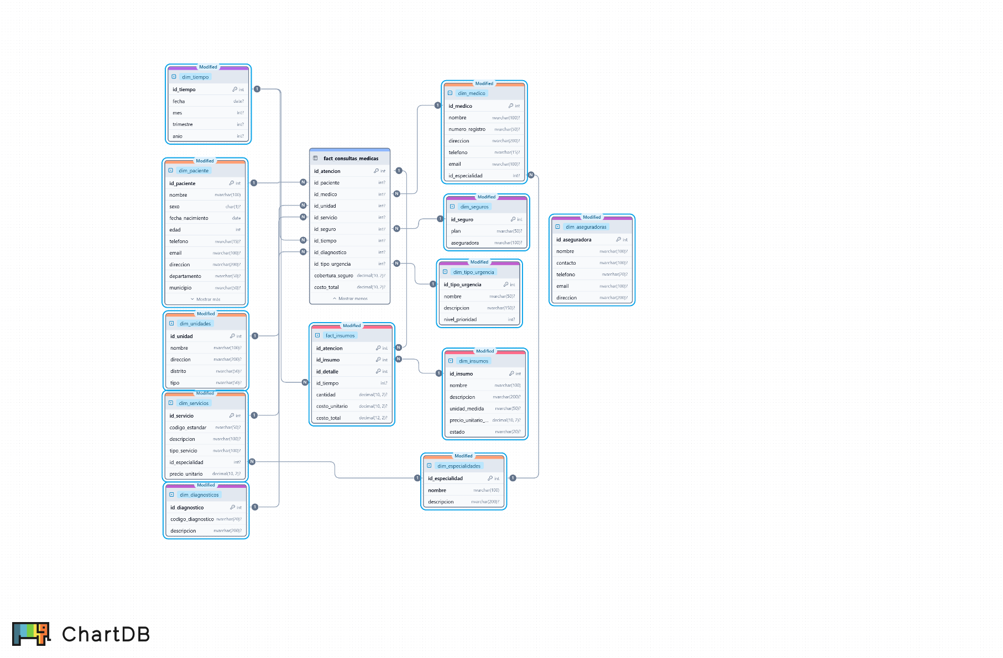
El modelo analítico incorpora además la tabla de hechos fact_insumos, diseñada para registrar y analizar el uso de materiales e insumos médicos asociados a cada atención clínica. Esta tabla concentra las métricas cuantitativas relacionadas con los consumos operativos, los costos unitarios y los costos totales de los insumos utilizados durante los procedimientos médicos, permitiendo evaluar la eficiencia y el gasto asociado a cada servicio.

Proceso ETL (Extracción, Transformación y Carga)
El proceso ETL constituye la columna vertebral del sistema de inteligencia de negocios. La fase de extracción recopila datos desde las fuentes del sistema OLTP, mientras que la transformación aplica reglas de validación, normalización y cálculo (como deducibles y coberturas). Finalmente, la carga inserta los datos en las tablas del modelo dimensional, asegurando la coherencia con las claves foráneas y las dependencias lógicas. Durante la transformación, se implementaron controles de calidad para evitar registros duplicados, inconsistencias y errores clínicos.

Pila Tecnológica (Stack)
- Oracle Database 23c – Base de datos principal para el modelo OLTP y el Data Mart.
- SQL Developer – Entorno de diseño y ejecución de consultas SQL y scripts ETL.
- Power BI Desktop – Herramienta de visualización y análisis de indicadores.
- Visual Studio Code – Desarrollo de scripts de automatización y validación.

Definición de KPIs
Los indicadores clave de desempeño (KPIs) definidos fueron los siguientes:

- Frecuencia de visitas por paciente.
- Costo promedio por unidad médica.
- Rendimiento de médicos (atenciones totales / ticket promedio).
- Porcentaje de cobertura de seguros médicos. Tiempo promedio por atención.
- Pacientes recurrentes mensualmente.

Estos KPIs permiten evaluar la eficiencia operativa y la sostenibilidad financiera de la red clínica.

IMPLEMENTACIÓN Y RESULTADOS (DASHBOARD)
El sistema de inteligencia de negocios consolidó exitosamente los datos desde múltiples fuentes en un modelo OLAP unificado. La implementación del ETL permitió obtener un repositorio confiable de información, con un seguimiento detallado de las atenciones, costos, coberturas y desempeño médico. Las consultas analíticas ejecutadas sobre el Data Mart demostraron una mejora significativa en los tiempos de respuesta respecto a las consultas realizadas sobre el modelo transaccional.
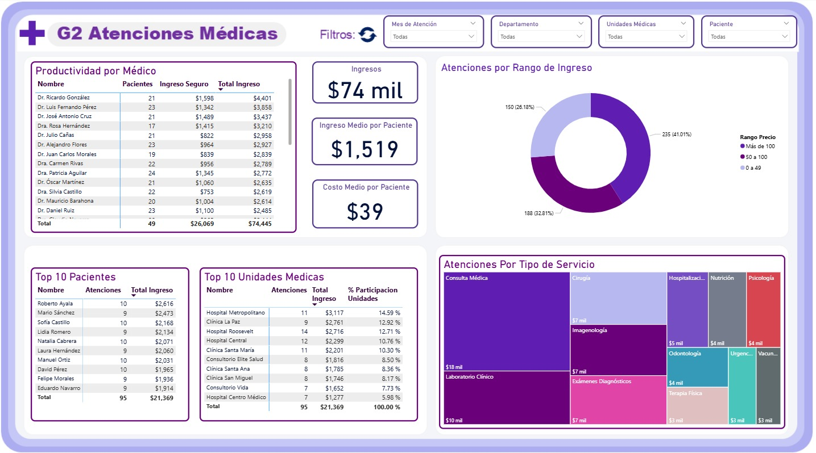
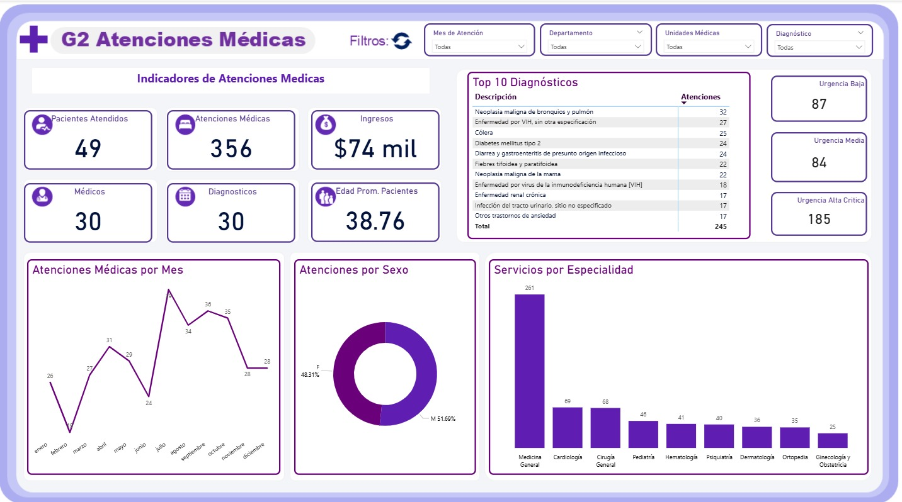

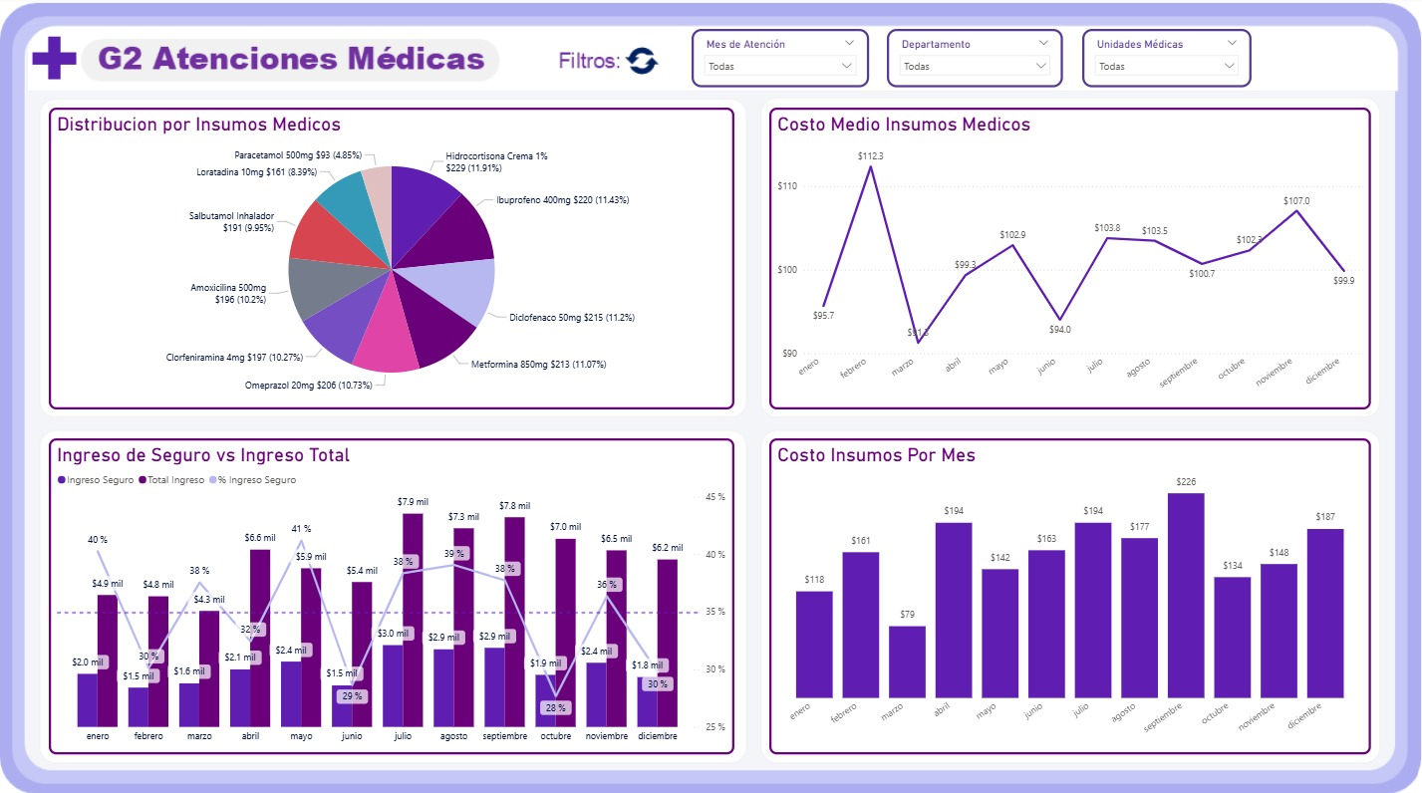

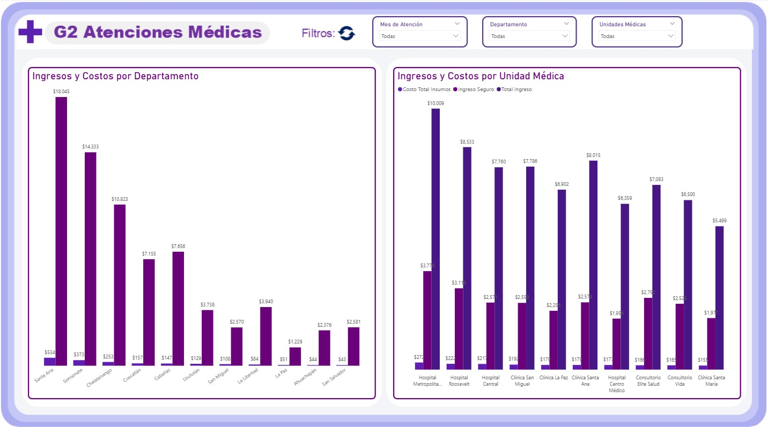

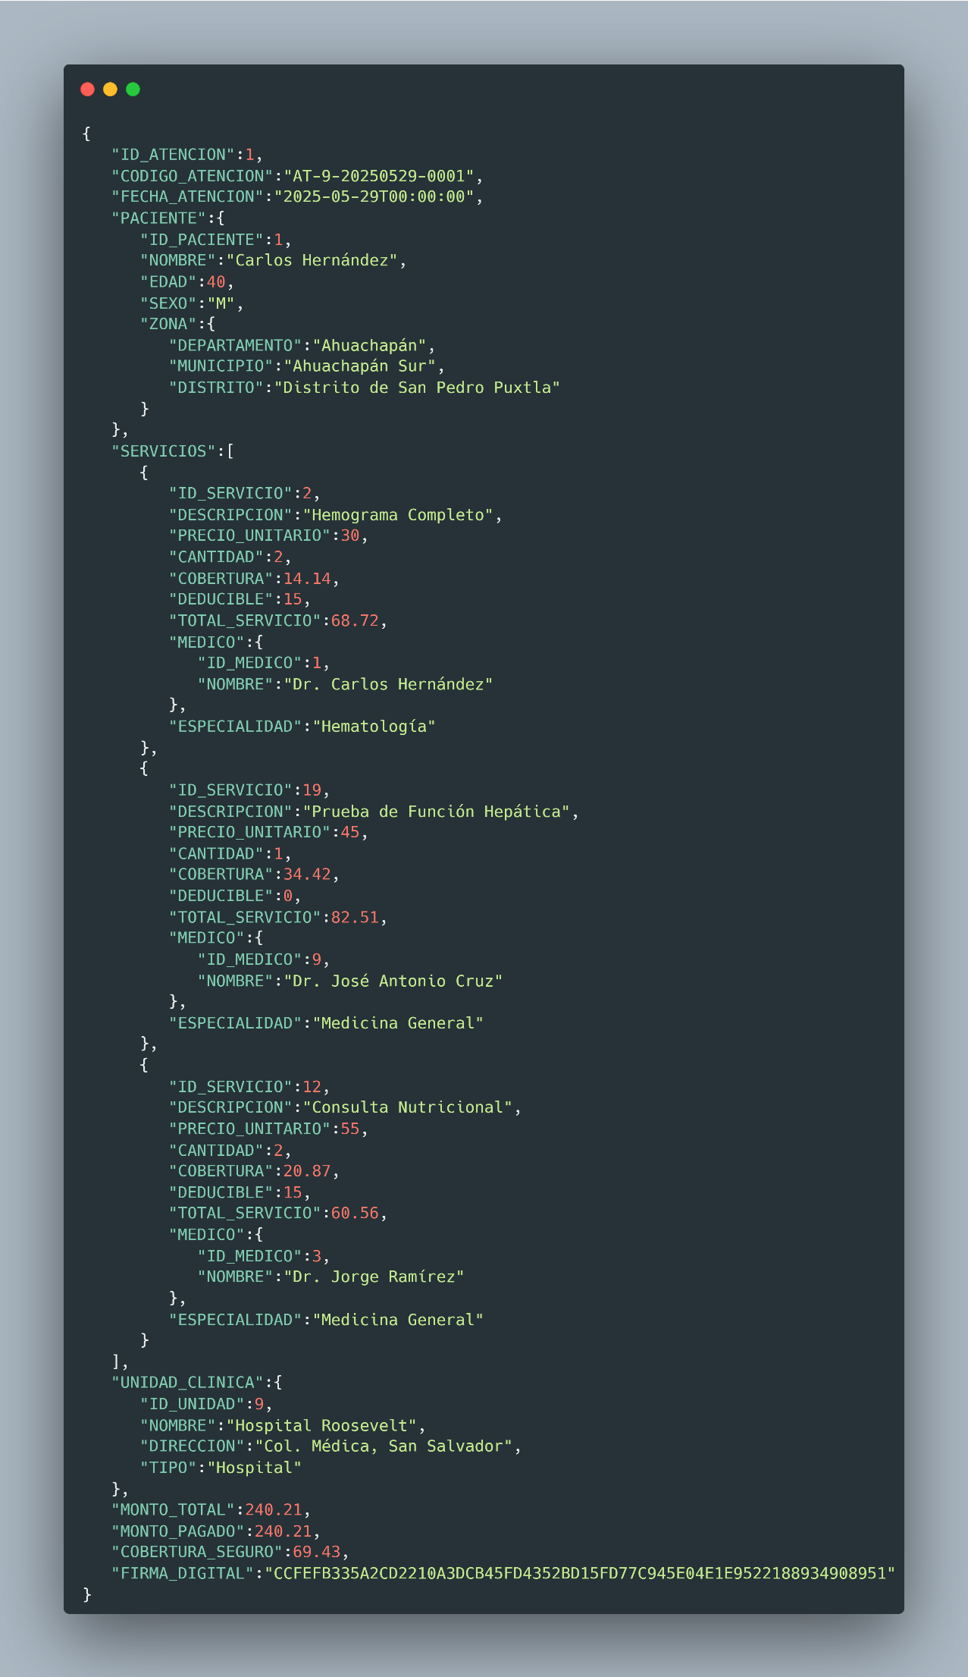
BOLETA MEDICA

